Les GNiales sont des événements FédéGN dédiés à l’échange et au partage de savoirs. Une association membre peut proposer grâce à ce formulaire l’organisation de GNiales dans sa région. Le CA de la FédéGN accompagnera la mise en œuvre de votre démarche par tous les moyens à sa disposition, notamment :
- La communication auprès des associations et des membres de la communauté
- L’aide à la recherche de subventions
- La fourniture de carnets de notes à distribuer aux participants des GNiales

L’association membre déléguée à l’organisation de l’événement se chargera d’effectuer un bilan moral et financier à la fin de l’événement qu’elle transmettra au CA de la FédéGN. La communication autour de l’événement se fera avec le logo FédéGN en plus des logos des associations qui portent l’événement.

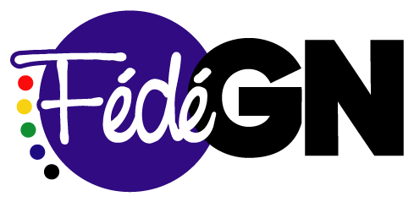

1. Coordonnées du contact
Nom de la personne qui propose le projet :
Organisme de référence du demandeur :
Adresse :
Code postal/Ville :
Tél :

Nom du contact :
Adresse électronique du contact principal :

2. Portée et pertinence de l’événement
2a. Titre de l’événement :

2b. Quelle(s) zone(s) géographique(s) ou région(s) est (sont) concernée(s) par l’événement ?

2c. Combien de participants attendez-vous à l’événement ? Combien d’intervenants ?

2d. Quelle est la date prévue de l’événement ?

2e. Quels sont les risques d’échec encourus, et comment comptez-vous-y faire face ?

3. Coût de l’événement

Merci de fournir un budget prévisionnel de l’événement comprenant les éléments suivants :
- Coût total du projet
- Recettes de l’événement
- Frais de l’événement
- Financements divers (à préciser)

4. Partenaires de l’événement (fournir les informations ci-dessous pour chacun d’entre eux)
4a. Nom :
4b. Organisation :
4c. Rôle dans le projet :
4d. Quel type d’aide sera fourni par ce partenaire ?
4e. Comment la coordination entre les partenaires sera-t-elle assurée ?
4f. Le partenaire est-il membre de la FédéGN ?

5. Si vous souhaitez nous faire part d’autres informations, c’est ici :

Merci de retourner ce formulaire dûment rempli aux adresses suivantes :
Equipe projet communautaire / communautaire@fedegn.org
Permanence FédéGN / permanent@fedegn.org
Secrétariat / secretariat@fedegn.org

